雨果奖作者
格雷格·伊根（Greg Egan）

作者简介：

格雷格·伊根（Greg Egan），1961年出生于澳大利亚，在西澳大利亚大学学习数学专业，后来成为了一名电脑程序员和小说家。

他是受人尊敬的科幻小说家，作品《大洋》（OCEANIC）曾获得“雨果奖”，“阿西莫夫读者奖”以及“轨迹奖”（Locus Award）， 《置换城市》（PERMUTATION CITY ）获“约翰·W·坎贝尔纪念奖”最佳小说奖。

格雷格目前居住在澳大利亚佩斯。


中文书名：《蒂契罗纳茨》
英文书名：DICHRONAUTS
作 者：Greg Egan
出 版 社：Night Shade Books
代理公司：Curtis Brown/ANA/Anna Dai
出版时间：2017年7月
代理地区：中国大陆、台湾
页 数：320页
审读资料：电子稿
类 型：科幻

内容简介：

赛斯是一名检验员，它的朋友叫西奥。西奥寄生在赛斯的头骨中，它告诉赛斯它的左边、右边有什么。相反，西奥得依赖赛斯来移动，依靠赛斯发现前边、后边有什么。像世界其他生物一样，它们是共生关系，彼此依靠才能活下去。

在宇宙中，包含着一个赛斯的世界。在那个世界里，光不能向四周传播。在那里，在南北方向上，有一块黑色的区域。赛斯只能面向东部，如果它把它的头反过来，则可以面向西部。如果它想要面向南或面向北，它的身体需要延展开来，尽可能地向东北方向旋转，而且旋转的速度需要超过光速。

赛斯世界的每一个生物都是永生的，它绕着太阳运行，在宇宙中只占着一个狭小的区域。这个世界里的老城区被拆除，新城正在这个世界的另一个更安全的区域拔地而起。

可是，当赛斯和西奥加入到一个探险队去勘测到底哪些区域是适合居住的区域时，它们发现一件可怕的事情：世界上有一条裂缝，这条裂缝又深又宽，想要在这条裂缝上架起一座桥简直是不可能完成的事情。当大家迁移到这一区域时，肯定会被这条裂缝拦住去路。要解决这一问题，只有一个办法……

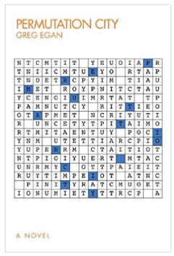
中文书名：《置换城市》
英文书名：PERMUTATION CITY
作 者：Greg Egan
出 版 社：Night Shade Books
代理公司：Curtis Brown/ANA/Anna Dai
出版时间：2014年9月
代理地区：中国大陆、台湾
页 数：352页
审读资料：电子稿
类 型：科幻

内容简介：

置换城市的生活与以往我们所熟悉的生活完全不同。在置换城市中，生命是永恒的，它们有长生不老的本领。在置换城市中，永生是一件真实的事情，这是我们没有预料到的。

在置换城市中，生命就像是电子密码。你已经被数据化了，被扫描了，被下载下来并装入到了一个永远的真实的程序当中。对于保罗·达拉莫来说，他已经为自己做了一个备份，但问题是备份的自己一直在发生变化，变得连他自己都不认识自己了。

玛利亚·德卢卡也是一个自动型的生物。她每一分钟都醒着，细胞能够自动繁殖，她靠数学上的“物理定律”生活。

保罗让玛利亚设计一个种子，并把种子种在Autoverse上面。这颗种子足以让玛利亚沉迷于自己。然而，玛利亚的生命将就此终止，从此以后，不再拥有血肉之躯。那么，问题来了，这是她真正想要的吗？这是我们真正想要的吗？

《置换城市》是格雷格·伊根1994年的作品，他让我们思考我们到底是喜欢我们自己，还是喜欢复制版的自己？

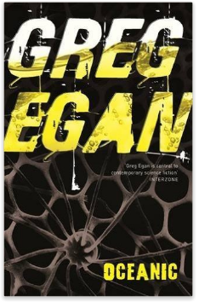
中文书名：《大洋》
英文书名：OCEANIC
作 者：Greg Egan
出 版 社：Orion
代理公司：Curtis Brown/ANA/Anna Dai
出版时间：2010年5月
代理地区：中国大陆、台湾
页 数：504页
审读资料：样书
类 型：科幻

内容简介：

《大洋》（OCEANIC）一书中收录了天才作家格雷格·伊根的12部短片小说。

在这本荣获1999年雨果奖的经典作品中，格雷格以12段精彩的科幻故事来瞥见未来，探讨人类的根本存在——我们的天性，我们是谁。作品的风格，从以寓言的方式讲述现代人类的冲突与野心，到未来时代可至永生的人类后代。

格雷格创造了一种大至整个宇宙的元文化（meta-civilisation）——汞合金（Amalgam），在这个世界中，《大洋》一书中的众多故事发生，如发生在100万年后的故事“骑上鳄鱼”；讲述发生在同一未来的两名考古学家试图破解古代文明密码的“荣耀”；讲述一个暗无天日的世界为了隐瞒知名科技发明而纷争不断、隐藏历史的“热岩”，等等。

本书收录的短篇中包含同名短篇故事《大洋》（OCEANIC）。正如读者评价所说，格里格的每一个故事，都“仿佛是一次驶向未来的伟大航行一般”。

正交宇宙系列
Orthogonal Series

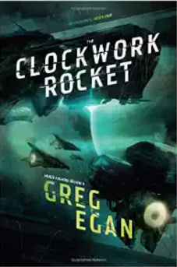
中文书名：《正交宇宙第一部：发条火箭》
英文书名：CLOCKWORK ROCKET: Orthogonal Book One
作 者：Greg Egan
出 版 社：Night Shade Books
代理公司：Curtis Brown/ANA/Anna Dai
出版时间：2012年8月
代理地区：中国大陆、台湾
页 数：344页
审读资料：电子稿
类 型：科幻

内容简介：

耶尔达节所在的星球，光是没有速度的，这个星球上的生物能创造能量。

在耶尔达节所在的星球上，植物通过向黑暗的夜空发出光芒来制作食物。

当耶尔达节还是一个孩子的时候，他就亲眼目睹过“哈特勒斯”这颗奇怪的流星。它以史无前例的速度进入了无边无际的行星系。毫无疑问，耶尔达节所在的星球变得非常危险。而耶尔达节所在星球所掌握的知识和技术还不足以帮他们度过这场危机。

现在只有一个办法了：他们得向太空发射一个高速运行的宇宙飞船，飞船能在宇宙中持续航行很长时间，几年后再回到耶尔达节所在的星球上。这样，宇航员们才有机会发现他们星球所需要的新技术，这样才能避免这场大危机。

《正交宇宙第一部：发条火箭》讲述了耶尔达节和他后代的故事。他们试图在恶劣的环境中生活下去并为自己开创更加有意义的生活。他们最终离开了这个即将灭亡的星球。

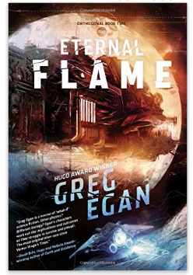
中文书名：《正交宇宙第二部：永恒烈焰》
英文书名：THE ETERNAL FLAME: Orthogonal Book Two
作 者：Greg Egan
出 版 社：Night Shade Books
代理公司：Curtis Brown/ANA/Anna Dai
出版时间：2013年8月
代理地区：中国大陆、台湾
页 数：344页
审读资料：电子稿
类 型：科幻

内容简介：

格雷格·伊根在他的小说《发条火箭》中向读者们介绍了另外一个宇宙，在那里，各种物理定律跟我们星球大不一样。爱因斯坦永远不会知道在那个宇宙中光的速度是什么。在那里，生命是有智能的，它们生长方式十分独特，让我们觉得十分惊讶。现在，格雷格·伊根为读者们带来了一个新的故事，外星人是如何拯救它们的星球的……

为了拯救它们的星球，“派尔里斯”号飞船正在宇宙中寻找一项新的技术。从理论上来说，如果飞船的速度够快的话，那么它完全可以超越时间，当飞船返航时，离其出发的时候也就几年的时间。但是，它们面临了能源缺乏的问题，这不得不缩短它们的航程。它们星球上的人口也越来越多了，远远超出了星球的承受能力。

宇航员塔玛拉发现了“Object”这颗行星，它可以将“派尔里斯”号飞船带入轨道中。她想到了解决能源短缺的办法。同时，生物学家卡罗也找到了控制人口出生率的办法，虽然这个办法还不能为传统社会所接受。当两位科学家与船长发生冲突后，他们发现自己陷入了两场革命斗争中：一场是关于它们星球物种的性别问题，另一场是关于对自然以及能源的认识问题。

在《正交宇宙第二部：永恒烈焰》这本小说中，作家格雷格·伊根利用物理和生物学前沿知识激发了我们的想象力。

能够出版这本书，天马出版社觉得非常的荣幸。对于科幻小说感兴趣的朋友们都可以来读一读这本小说。虽然我们出版的图书不都是《纽约时报》上的畅销书，但是，我们非常愿意出版一些来自不同作家群体的高质量的图书。

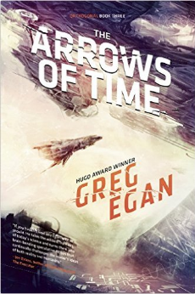
中文书名：《正交宇宙第三部：时间之箭》
英文书名：THE ARROWS OF TIME: Orthogonal Book Three
作 者：Greg Egan
出 版 社：Night Shade Books
代理公司：Curtis Brown/ANA/Anna Dai
出版时间：2015年7月
代理地区：中国大陆、台湾
页 数：368页
审读资料：电子稿
类 型：科幻

内容简介：

在宇宙中，物理定律以及光的速度与它们所在的星球大不一样。“派尔里斯”号宇宙飞船在宇宙中航行了很久很久，它的主要任务是发现拯救它们星球所需要的新技术。要将飞船掉头是一件十分危险的事情，但它们必须返航。旦新的问题也随之而来：构建报文通信系统的前景怎么样，能不能让“派尔里斯”号飞船变得更好？

它们星球的一些人认为“报文通信系统”这项新技术可以保障它们的安全，也可以从这次行动中学到不少东西。但是，另外一些人觉得在这次行动中获得的知识是沉重的，甚至可以说是糟糕的，整个系统可能因此而奔溃。围绕是否部署“报文通信系统”的冲突逐渐升级，社会上也形成了两派意见，最终导致了暴力冲突。为了保护“派尔里斯”号宇宙飞船以及它的任务，两个外星人需要进入宇宙中，在那里，时间的流向与他们所在的星球是完全相反的。

《发条火箭》、《永恒烈焰》、《时间之箭》是《正交宇宙》的三部曲。作者格雷格·伊根对科学的前沿信息有较为深入的了解，他将最新动态融入到了小说的创作中，以此来探索生命的意义。

谢谢您的阅读！
请将回馈信息发至：戴园园 （Anna Dai）
安德鲁﹒纳伯格联合国际有限公司北京代表处
北京市海淀区中关村大街甲59号中国人民大学文化大厦1705室, 邮编：100872
电话：010-82504206
传真：010-82504200
Email: Anna@nurnberg.com.cn
网址：www.nurnberg.com.cn
微博：http://weibo.com/nurnberg
豆瓣小站：http://site.douban.com/110577/
微信订阅号：ANABJ2002

